УТВЕРЖДЕНО
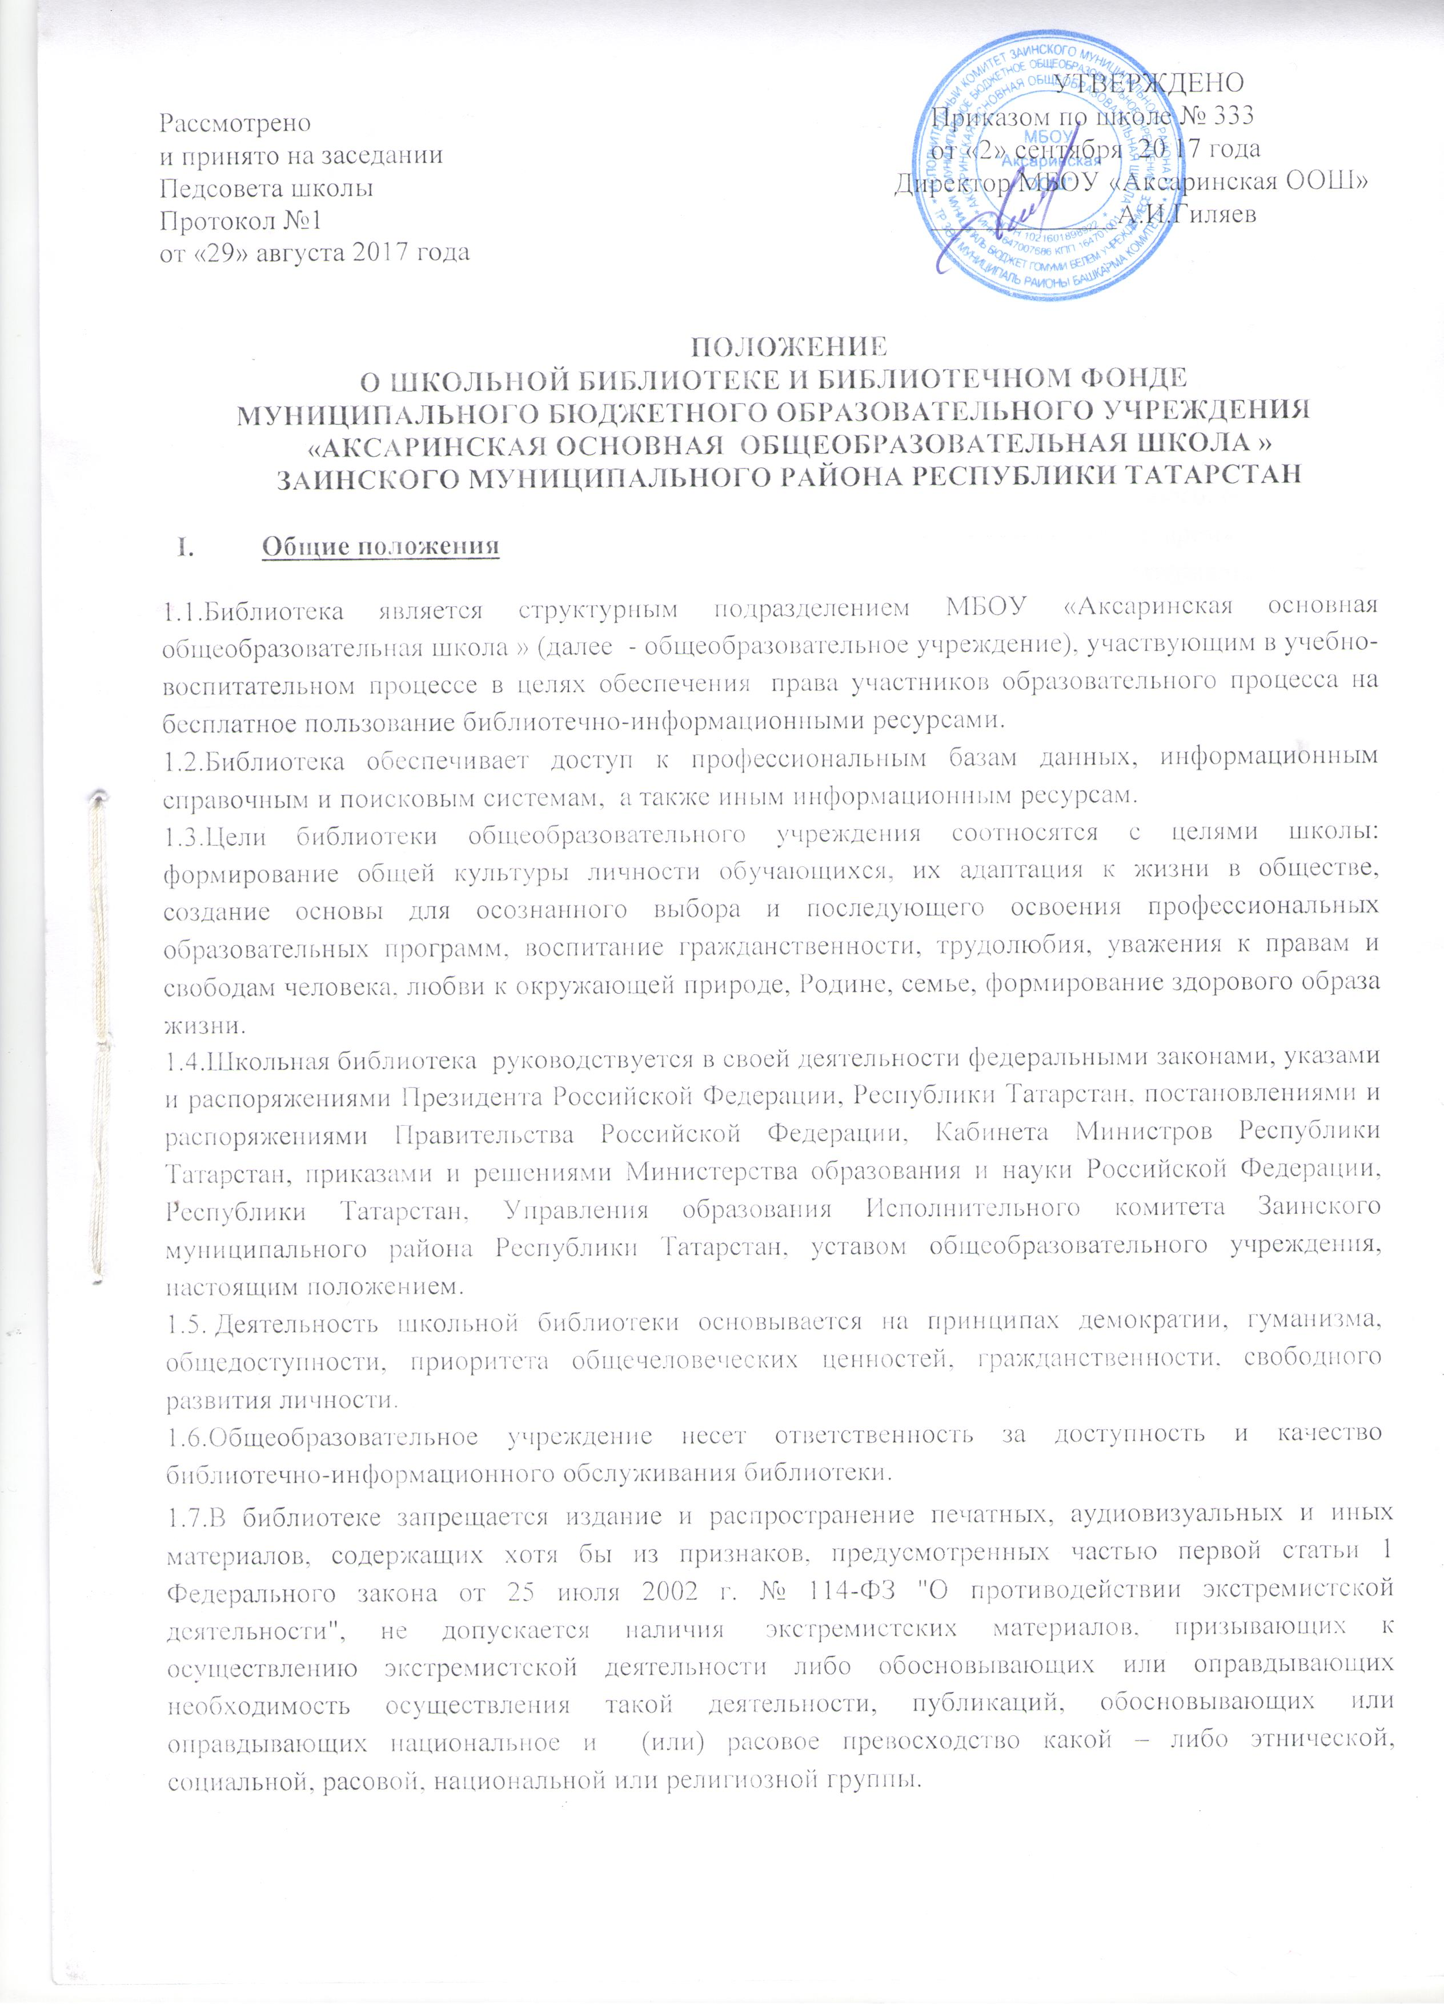.
Кроме того, к таким материалам, в соответствии со ст. 13 Федерального закона от 25.07.2002 г. № 114-ФЗ относятся;
а) официальные материалы запрещенных экстремистских организаций;
б) материалы, авторами которых являются лица, осужденные в соответствии с международно-правовыми актами за преступления против мира и человечества и содержащие признаки, предусмотренные частью первой статьи настоящего Федерального закона;
в) любые иные, в том числе анонимные, материалы, содержащие признаки, предусмотренные частью первой статьи 1 настоящего Федерального закона.
  - Библиотекарь 1 раз в год организовывает сверку имеющихся в фондах библиотеки литературы (документов), а также при поступлении новых изданий с Федеральным списком экстремистских материалов, результаты проверки оформляются актами.
1.9. Обучающимся, осваивающим основные образовательные программы начального, основного и среднего общего образования, бесплатно предоставляются в пользование на время получения образования учебники и учебные пособия, а также учебно-методические материалы, средства обучения и воспитания.

II. Основные задачи
2.1. Основными задачами школьной библиотеки являются:
а) обеспечение участникам образовательного процесса — обучающимся, педагогическим работникам, родителям (иным законным представителям) обучающихся (далее — пользователям) — доступа к информации, знаниям, идеям, культурным ценностям посредством использования библиотечно-информационных ресурсов школы на различных носителях: бумажном (книжный фонд, фонд периодических изданий); магнитном (фонд аудио видеокассет), цифровом (СД- диски), коммуникативном (компьютерные сети) и иных носителях;
б) воспитание культурного и гражданского самосознания, помощь в социализации обучающегося, развитии его творческого потенциала;
в) формирование навыков независимого библиотечного пользователя: обучение поиску, отбору и критической оценке информации в соответствии с требованиями ФГОС ОО:
г) совершенствование предоставляемых библиотекой услуг на основе внедрения новых информационных технологий и компьютеризации библиотечно-информационных процессов, формирование комфортной библиотечной среды.
д) сохранение и пополнение фондов библиотеки учебно-методическими пособиями, отвечающим требованиям реализации новых ФГОС.
е) защита детей от информации, причиняющей вред их здоровью и развитию.

III.Основные функции
3.1. Для реализации основных задач библиотека:
а) формирует фонд библиотечно-информационных ресурсов школы:
- комплектует универсальный фонд учебными, художественными, научными, справочными, педагогическими и научно-популярными документами на традиционных и нетрадиционных носителях информации;
- осуществляет размещение, организацию и сохранность документов;
б) создает информационную продукцию:
- осуществляет аналитико-синтетическую переработку информации;
- организует и ведет справочно-библиографический аппарат: картотеки (систематическую картотеку статей, тематические картотеки).
- разрабатывает рекомендательные библиографические пособия (списки, обзоры, указатели и т.п.);
- обеспечивает информирование пользователей об информационной продукции;
в) осуществляет дифференцированное библиотечно-информационное обслуживание обучающихся:
- организует обучение навыкам независимого библиотечного пользователя и потребителя информации, содействует интеграции комплекса знаний, умений и навыков работы с книгой и информацией; оказывает информационную поддержку в решении задач, возникающих в процессе их учебной, самообразовательной и досуговой деятельности;
- организует массовые мероприятия, ориентированные на развитие общей и читательской культуры личности, содействует развитию критического мышления;
- содействует членам педагогического коллектива и администрации учреждения в организации образовательного процесса и досуга обучающих;
- руководит воспитательной работой с книгой в группах продленного дня;
г) осуществляет дифференцированное библиотечно-информационное обслуживание педагогических работников:
- выявляет информационные потребности и удовлетворяет запросы, связанные с обучением, воспитанием и здоровьем детей;
- выявляет информационные потребности и удовлетворяет запросы в области педагогических инноваций и новых технологий;
- содействует профессиональной компетенции, повышению квалификации, проведению аттестации;
- осуществляет текущее информирование (дни информации, обзоры новых
поступлений и публикаций);
- способствует проведению занятий по формированию информационной культуры, является базой для проведения практических занятий по работе с информационными ресурсами;
д) осуществляет дифференцированное библиотечно-информационное обслуживание родителей (иных законных представителей) обучающихся:
- удовлетворяет запросы пользователей и информирует о новых поступлениях в библиотеку;
- консультирует по вопросам учебных изданий для обучающихся.

IV. Организация деятельности библиотеки
4.1. Библиотечно-информационное обслуживание осуществляется на основе библиотечно-информационных ресурсов в соответствии с учебным и воспитательным планами школы, программами, проектами и планом работы школьной библиотеки.
4.2. В целях обеспечения модернизации библиотеки в условиях информатизации образования и в пределах средств, выделяемых учредителями, школа обеспечивает библиотеку:
- гарантированным финансированием комплектования библиотечно-информационных ресурсов (в смете учреждения выводится отдельно);
- необходимыми служебными и производственными помещениями в соответствии со структурой библиотеки и нормативами по технике безопасности эксплуатации компьютеров (отсутствие высокой влажности, запыленности помещения, коррозионно-активных примесей или электропроводящей пыли) и в соответствии с положениями СанПиН;
- ремонтом и сервисным обслуживанием техники и оборудования библиотеки;
- библиотечной техникой и канцелярскими принадлежностями.
4.3. Школа создает условия для сохранности аппаратуры, оборудования и имущества библиотеки.
4.4.Ответственность за систематичность и качество комплектования основного фонда библиотеки, комплектование учебного фонда в соответствии с федеральными и региональными перечнями учебников и учебно-методических изданий, создание необходимых условий для деятельности библиотеки несет директор школы в соответствии с уставом школы.
4.5.Режим работы школьной библиотеки определяется заведующим библиотекой (библиотекарем) в соответствии с правилами внутреннего распорядка школы. При определении режима работы библиотеки предусматривается выделение:
- двух часов рабочего времени ежедневно на выполнение внутрибиблиотечной работы;
- одного раза в месяц – санитарного дня, в который обслуживание пользователей не производится.
4.6.В целях обеспечения рационального использования информационных ресурсов в работе с детьми и юношеством библиотека общеобразовательного учреждения взаимодействует с библиотеками Министерства культуры РФ и РТ.

V. Управление. Штаты
5.1. Управление школьной библиотекой осуществляется в соответствии с законодательством Российской Федерации, Республики Татарстан и уставом школы.
5.2. Общее руководство деятельностью школьной библиотеки осуществляет директор школы.
5.3. Руководство школьной библиотекой осуществляет заведующий библиотекой (библиотекарь), который несет ответственность в пределах своей компетенции перед обществом и директором школы, обучающимися, их родителями (иными законными представителями) за организацию и результаты деятельности школьной библиотеки в соответствии с функциональными обязанностями, предусмотренными квалификационными требованиями, трудовым договором и уставом школы.
5.4. Заведующий библиотекой (библиотекарь) назначается директором школы, может являться членом педагогического коллектива и входить в состав педагогического совета общеобразовательного учреждения.
5.5. Заведующий библиотекой (библиотекарь) разрабатывает и представляет директору школы на утверждение следующие документы:
а) положение о библиотеке, правила пользования библиотекой;
б) планово-отчетную документацию;
в) технологическую документацию.
5.6. Работники библиотек могут осуществлять педагогическую деятельность.
5.7.Трудовые отношения работников библиотеки и общеобразовательного учреждения регулируются трудовым договором, условия которого не должны противоречить законодательству Российской Федерации о труде.

VI. Права и обязанности библиотеки
6.1. Работники школьной библиотеки имеют право:
а) самостоятельно выбирать формы, средства и методы библиотечно-информационного обслуживания образовательного и воспитательного процессов в соответствии с целями и задачами, указанными в уставе школы и положении о школьной библиотеке;
б) определять источники комплектования информационных ресурсов;
в) изымать и реализовывать документы из фондов в соответствии с инструкцией по учету библиотечного фонда;
г) определять в соответствии с правилами пользования школьной библиотекой, утвержденными директором школы, и по согласованию с родительским комитетом или попечительским советом виды и размеры компенсации ущерба, нанесенного пользователями библиотеки;
д) участвовать в управлении общеобразовательным учреждением в порядке, определяемом уставом этого учреждения;
е) иметь ежегодный отпуск в соответствии с локальными нормативными актами;
ж) быть представленными к различным формам поощрения, наградам и знакам отличия, предусмотренным для работников образования и культуры;
з) участвовать в соответствии с законодательством Российской Федерации и Республики Татарстан в работе библиотечных ассоциаций или союзов;
6.2. Работники библиотек обязаны:
а) обеспечить пользователям возможность работы с информационными ресурсами библиотек;
б) информировать пользователей о видах предоставляемых библиотекой услуг;
в) обеспечить научную организацию фондов и каталогов;
г) формировать фонды в соответствии с утвержденными федеральными и региональными перечнями учебных изданий, образовательными программами общеобразовательного учреждения, интересами, потребностями и запросами всех категорий пользователей;
д) совершенствовать информационно- библиографическое и библиотечное обслуживание пользователей;
е) обеспечивать сохранность использования носителей информации, их систематизацию, размещение и хранение;
ж) обеспечивать режим работы в соответствии с потребностями пользователей и работой ОУ;
з) отчитываться в установленном порядке перед руководителем общеобразовательного учреждения;
и) повышать квалификацию.

VII. Права и обязанности пользователей библиотеки

7.1. Пользователи библиотеки имеют право:
а) получать бесплатную полную информацию о составе библиотечного фонда, информационных ресурсах и предоставляемых библиотекой услугах;
б) пользоваться справочно-библиографическим аппаратом библиотеки;
в) получать консультационную помощь в поиске и выборе источников информации;
г) получать во временное пользование на абонементе и в читальном зале печатные издания, аудиовизуальные документы и другие источники информации;
д) продлевать срок пользования документами;
е) получать тематические, фактографические, уточняющие и библиографические справки на основе фонда библиотеки;
ж) получать консультационную помощь в работе с информацией на нетрадиционных носителях при пользовании электронным и иным оборудованием;
з) участвовать в мероприятиях, проводимых библиотекой;
и) обращаться для разрешения конфликтной ситуации к руководителю общеобразовательного учреждения;
7.2. Пользователи библиотеки обязаны:
а) соблюдать правила пользования библиотекой;
б) бережно относиться к произведениям печати (не вырывать, не загибать страниц, не делать в книгах подчеркиваний, пометок), иным документам на различных носителях, оборудованию, инвентарю;
в) поддерживать порядок расстановки документов в открытом доступе библиотеки, расположения карточек в каталогах и картотеках;
г) пользоваться ценными и справочными документами в отсутствии дефектов, а при обнаружении проинформировать об этом работника библиотеки. Ответственность за обнаруженные дефекты в сдаваемых документах несет последний пользователь;
е) возвращать документы в библиотеку в установленные сроки;
ж) заменять документы библиотеки в случае их утраты или порчи такими же, либо копиями или изданиями, признанными библиотекой равноценными, имеют право родители (законные представители), если они не докажут, что вред возник не по их вине.
з) полностью рассчитаться с библиотекой по истечении срока обучения или работы в общеобразовательном учреждении.
7.3. Порядок пользования библиотекой:
а) запись обучающихся ОУ в библиотеку производиться по списочному составу класса или в индивидуальном порядке, педагогических и иных работников общеобразовательных учреждений, родителей (иных законных представителей) обучающихся – по паспорту;
б) перерегистрация пользователей библиотеки производится ежегодно;
в) читательский формуляр фиксирует дату выдачи пользователю документов из фонда библиотеки и их возвращение в библиотеку;
7.4. Порядок пользования абонементом:
а) пользователи имеют право получить на дом из многотомных изданий, не более двух документов одновременно;
б) максимальные сроки пользования документами:
— учебники, учебные пособия — учебный год;
— научно-популярная, познавательная, художественная литература — 7 дней;
— периодические издания, издания повышенного спроса — 7 дней;
в) пользователи могут продлить срок пользования документами, если на них отсутствует спрос со стороны других пользователей.
7.5. Порядок пользования читальным залом:
а) документы, предназначенные для работы в читальном зале, на дом не выдаются;
б) энциклопедии, справочники, редкие, ценные и имеющиеся в единственном экземпляре документы выдаются только для работы в читальном зале;
7.6. Организация обслуживания участников образовательного процесса производится в соответствии с правилами техники безопасности и противопожарными, санитарно- гигиеническими требованиями.

